# O Projeto:

## Cada squad escolherá um tema, que pode ser um aplicativo de celular, um pequeno sistema etc. Para esse tema, a squad deverá ir elaborando por semana 1 entrega relacionada ao conteúdo visto em aula:

## Nome e objetivo do Projeto

## ex: DiretoriaEscolar, um sistema de gestão de turmas, professores alunos e aulas.

## A modelagem do banco de dados deste projeto: DER (print draw io)

## O script para criação do db e suas tabelas,

## Scripts para consultas e operações específicas,

## Regras de segurança e optimização.

## Aula 1: 05/08/2022

Atividade: Configurar ambiente local  
<https://www.microsoft.com/pt-br/sql-server/sql-server-downloads>  
https://docs.microsoft.com/pt-br/sql/ssms/download-sql-server-management-studio-ssms?redirectedfrom=MSDN&view=sql-server-ver16  
  
Sobre bancos de dados

O que é e qual a finalidade de um banco de dados?  
O modelo relacional, lógico e físico.  
Relacional x Não Relacional   
Material complementar: <https://www.scylladb.com/learn/nosql/nosql-vs-sql/>

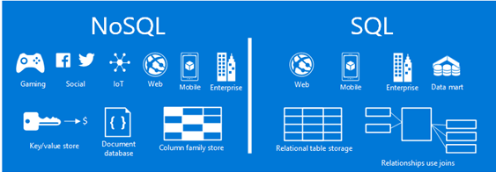

* Sugestão de Pesquisa:
  + Bancos de dados relacionais x não relacionais, diferenças, quando utilizar, quais são gratuitos.

Assuntos comentados:   
- Jackson Fressato, CEO do LAURA: https://globoplay.globo.com/v/5640291/  
- Javier Ropero, explicando sobre atlântida [Where.wmv](https://youtu.be/xJSAzm6a0q0)

## Aula 2:

* ACID (Atomicidade, Consistência, Isolamento e Durabilidade). https://medium.com/opensanca/o-que-%C3%A9-acid-59b11a81e2c6
* <https://dl.acm.org/doi/pdf/10.1145/362384.362685> - A Relational Model of Data - Codd
* MER, o modelo entidade-relacionamento e seus diagramas;
* Entidades, atributos e relacionamentos;
* Chaves primárias e estrangeiras;
* Cardinalidades;
* Restrições de integridade.
* Ferramenta Draw IO
* <https://docs.microsoft.com/pt-br/sql/t-sql/data-types/data-types-transact-sql?view=sql-server-ver16> --- Tipos de dados permitidos no SQL
* <https://www.lucidchart.com/pages/pt/simbolos-de-diagramas-entidade-relacionamento> --- Explicação de simbolos do DER
* Diferentes notações: <https://prezi.com/vs8tx3hcwawi/banco-de-dados-notacao-de-james-martin/>

Aula 3:

<https://docs.microsoft.com/pt-pt/azure/azure-sql/database/free-sql-db-free-account-how-to-deploy?view=azuresql>

<https://github.com/Microsoft/azuredatastudio>

<https://www.microsoft.com/en-us/trainingdays/azure>

* O projeto precisa ser otimizado para banco de dados relacional.

Considere os seguintes esquemas de relações, crie essas tabelas e o banco de dados (Banco_seunome):

* AGENCIA (codAgencia, nome, cidade)
* CLIENTE (codCliente, nome, rua, cidade)
* EMPRESTIMO (nroEmprestimo, codAgencia, total)
* DEVEDOR (codCliente, nroEmprestimo)
* CONTA (nroConta, codAgencia, saldo)
* CORRENTISTA (CodCliente, nroConta)
* <https://cadernodeprova.com.br/notacao-peter-chen/>

<https://sites.google.com/site/uniplibancodedados1/aulas/aula-4---modelo-entidade-e-relacionamentos>

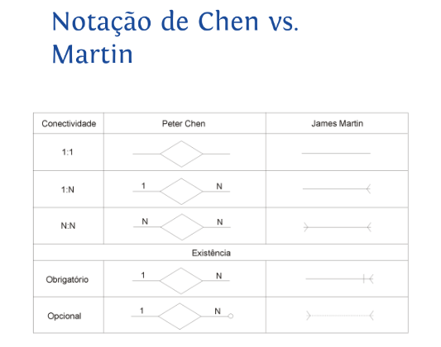

Aula 4:   
- - Criação e remoção de bancos de dados;

* Criação de tabelas e seus atributos;
* Criação de chaves primárias e constraints;
* Identity;
* Alteração e remoção de tabelas;
* Inserção, remoção e edição de dados;
* Formas normais e suas aplicações. Ref <https://spaceprogrammer.com/bd/normalizando-um-banco-de-dados-por-meio-das-3-principais-formas/>  
  <https://docs.microsoft.com/pt-br/office/troubleshoot/access/database-normalization-description>

<https://www.w3schools.com/sql/>

CREATE DATABASE dbBankings;

DROP DATABASE dbBankings;

CREATE TABLE table_name(

column1 int,

column2 varchar(10)

);

DROP TABLE table_name;

ALTER TABLE table_name

ALTER COLUMN | ADD | DROP Columname datatype;

CREATE TABLE Persons (

ID int NOT NULL PRIMARY KEY,

LastName varchar(255) NOT NULL,

FirstName varchar(255),

Age int

);

ALTER TABLE Persons

DROP CONSTRAINT PK_nocampoID;

ALTER TABLE Persons

ADD CONSTRAINT PK_nocampoID PRIMARY KEY(ID);

ALTER TABLE Persons

ADD CONSTRAINT PK_Person PRIMARY KEY (ID);

CREATE TABLE Orders (

OrderID int NOT NULL PRIMARY KEY,

OrderNumber int NOT NULL,

PersonID int FOREIGN KEY REFERENCES Persons(ID)

);

Aula 5:

Identity;  
Inserção, remoção e edição de dados;

Formas normais e suas aplicações. <https://docs.microsoft.com/pt-br/office/troubleshoot/access/database-normalization-description>

Data Types

<https://docs.microsoft.com/pt-br/sql/t-sql/data-types/data-types-transact-sql?view=sql-server-ver16>

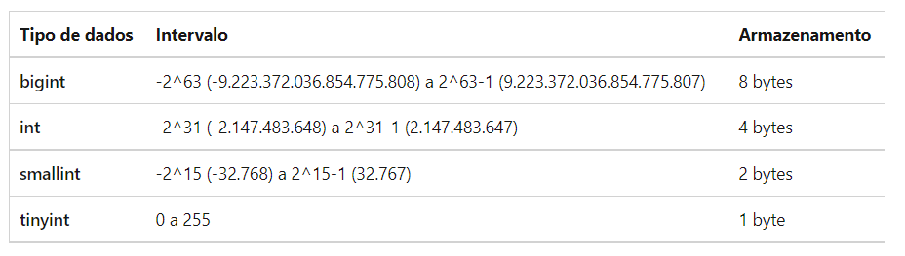

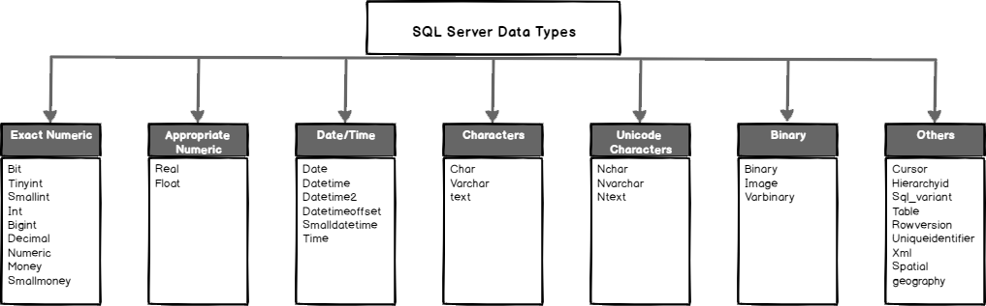

Consultas em bancos populados:

* Busca de dados com SELECT;
* Modificadores de resultado como (ORDER BY, DISTINCT, WHERE, AND e OR, TOP n e ALIAS);
* Junção de dados com UNION e UNION ALL;
* Selecionando dados para tabelas (INTO);
* Agregação - SUM, COUNT, MAX, MIN, AVG;
* WHERE e seus filtros (IN, NOT IN, BETWEEN, LIKE, NOT LIKE, =, <> e demais operadores);

Aula 6:

Formas normais e suas aplicações. <https://docs.microsoft.com/pt-br/office/troubleshoot/access/database-normalization-description>

INNER JOIN e LEFT/RIGHT JOIN.   
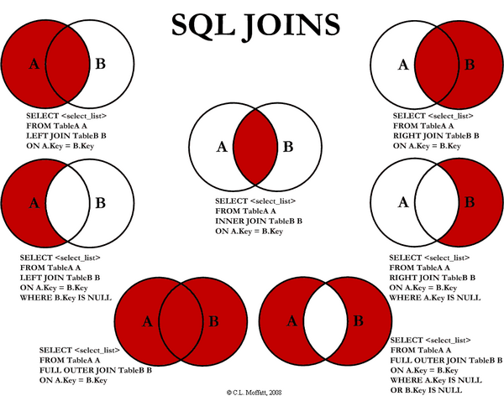

Execução do SQL Murder mistery <https://mystery.knightlab.com/>

Monitoria:

hierarquia de execução dos comando SELECT

<https://www.sisense.com/blog/sql-query-order-of-operations/>

Exemplo de auto referência:  
*CREATE TABLE funcionarios*

*(id_funcionario INT PRIMARY KEY, nome_funcionario VARCHAR(100), gestor INT FOREIGN KEY REFERENCES funcionarios(id_funcionario))*

*INSERT INTO funcionarios*

*VALUES (1, 'Chris', NULL),(2, 'Carlos', 1), (3, 'Daniel', NULL), (4, 'Guilherme', 1), (5, 'Meca', 1), (6, 'Mariana', 1)*

*SELECT \**

*FROM funcionarios as f*

*WHERE gestor IS NOT NULL*

*SELECT \**

*FROM funcionarios*

*WHERE id_funcionario = 1*

*SELECT \**

*FROM funcionarios*

*WHERE id_funcionario IN (SELECT gestor FROM funcionarios WHERE nome_funcionario = 'Guilherme')*

*SELECT \**

*FROM funcionarios as f*

*LEFT JOIN funcionarios as g*

*ON f.gestor = g.id_funcionario*

Aula 7:

-- Python Flask + SQL Alchemy   
  
Subqueries:

Select senha_usuario, (select count(*) from usuarios) as Num3

from usuarios

where usuario_id IN

(Select usuario_id from dados_pessoais where numero_telefone like '011%')

Uso do “explain”/ plano de execução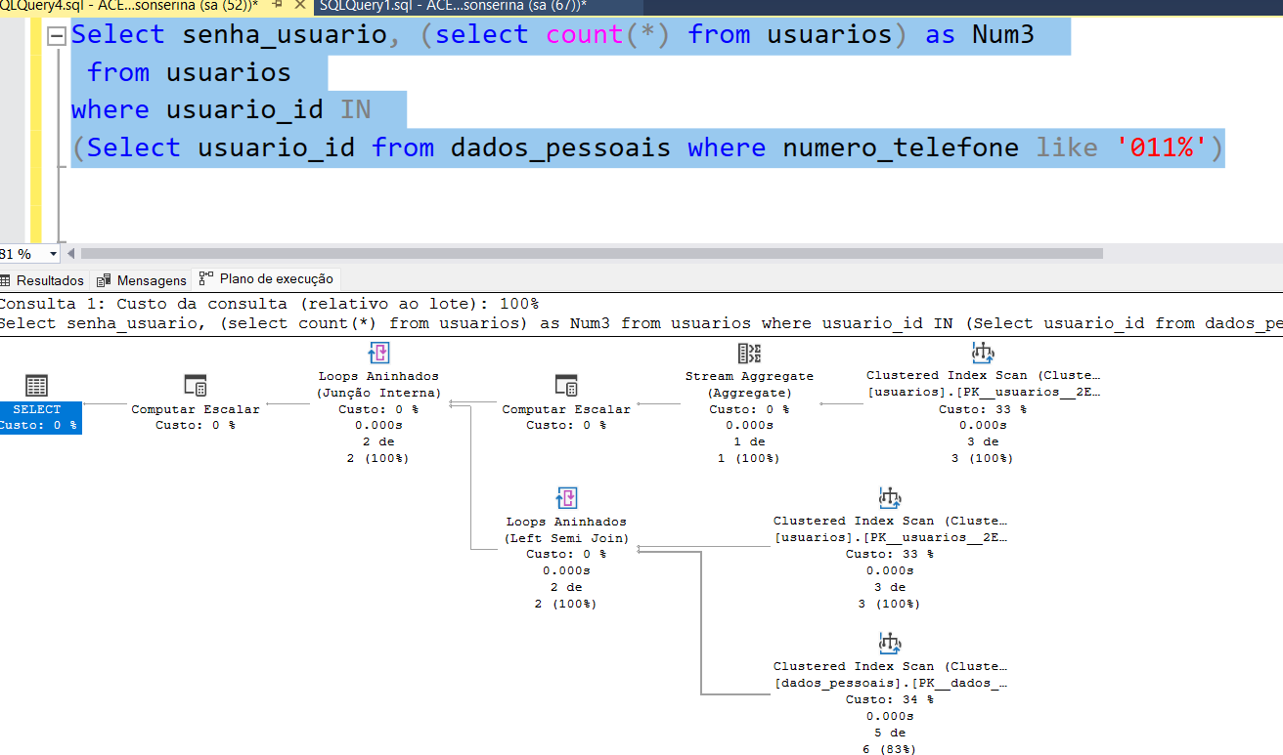

* Índices

Aula 8!  
  
*** LEIA-ME ***   
https://www.infoworld.com/article/3633005/put-business-logic-in-the-application-not-the-database.html

Select Case

Estruturas condicionais;

Estruturas de repetição;

Stored Procedures;

Functions;

Triggers.

Views;

Para n passar vergonha igual a professora:   
Functions não podem performar ações que modificam o state do banco: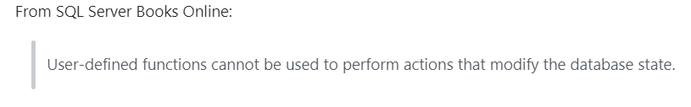

atividade de hoje:

- usar um select case e subselects para criar uma view para o projeto

- usar estrutura condicional na criação de trigger

- usar estrutura de repetição na criação de function ou procedure

ÚLTIMA AULINHA

* OLAP e OLTP
* Apresentação dos trabalhos

|  | **[BD-MS-003] Banco de Dados (MSSQL)** |
| --- | --- |
| Avaliação Docente | https://forms.gle/HjhcfHRgPwQCkXbA7 |
| Autoavaliação | https://forms.gle/pm61dRVLnD97RAeNA |

* Kahoot: <https://kahoot.it?pin=754810&refer_method=link>  
    
  Pro gartic dps :<https://gartic.com.br/044906879>